**Trabajo Práctico N° 1 – Historia**

* **Curso:** 3° “U”
* **Alumno/a:** ………………………………………………………………………………………… **Calificación:** …………………………………………….
* **Fecha:** 18/03/2020.

**El Siglo de las Luces**

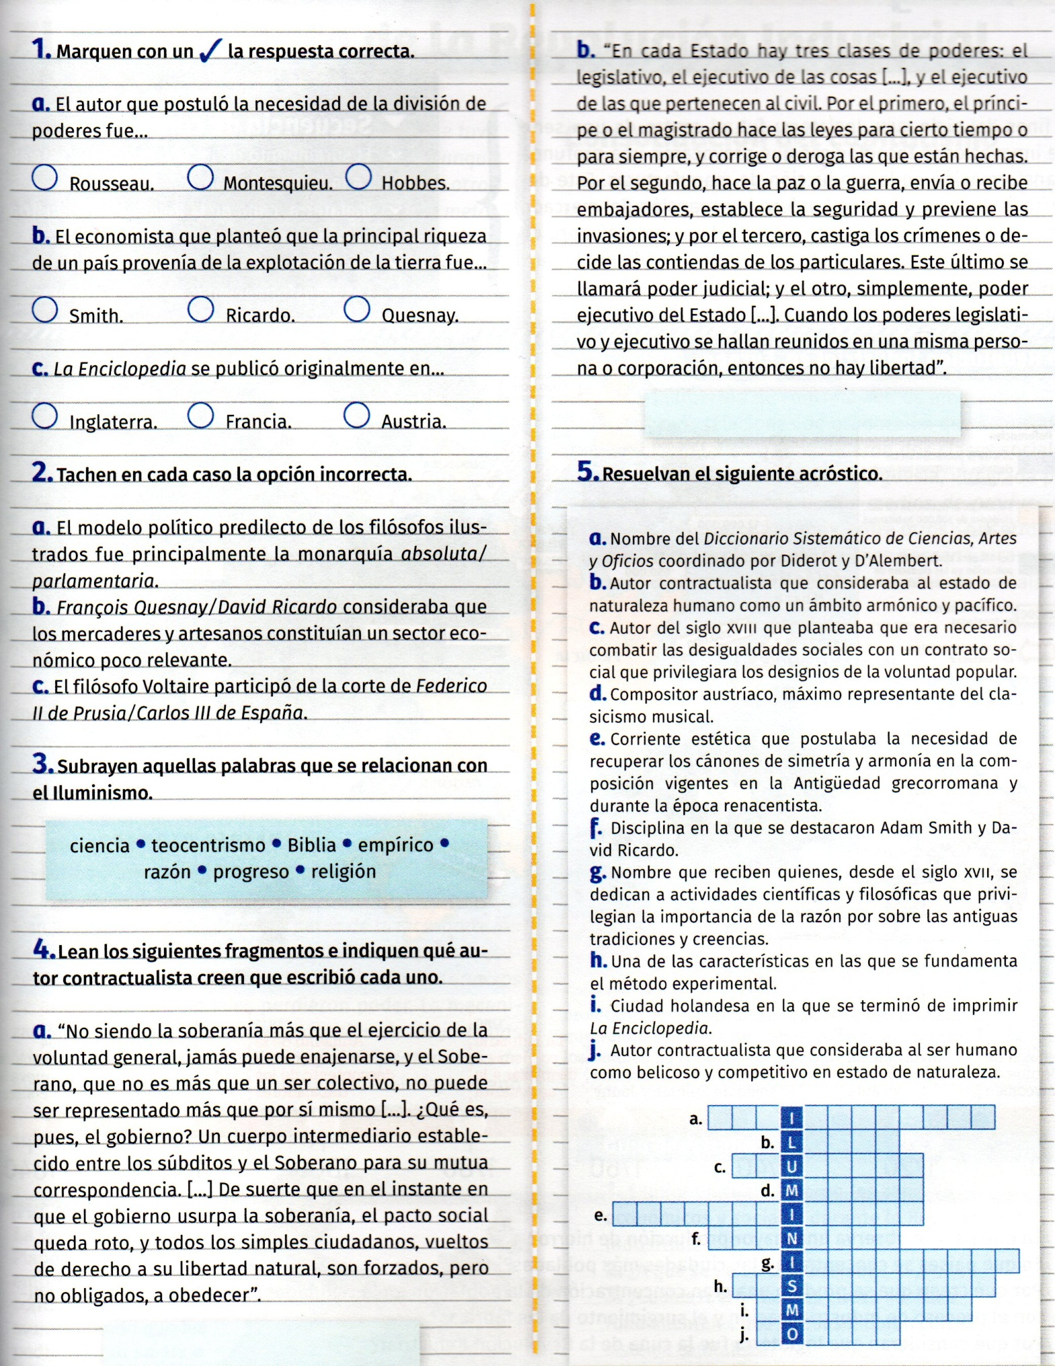

s

t

a

d

r

e

m

A

o

m

s

i

s

c

a

l

c

o

e

N

t

r

a

z

o